Manter Parceria
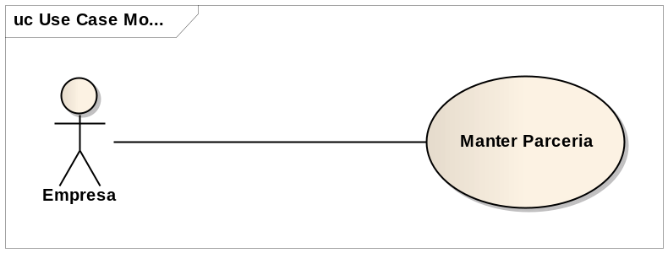
ID: UC13
Nome: Manter Parceria
Resumo: A empresa poderá excluir parcerias selecionadas, visualizar solicitações pendentes, aceita-las ou excluí-las de sua lista de solicitações.
Ator principal: Empresa
Requisitos: RF11 e RF15

Cenário: Firmar Parceria.
Pré-condição: Estar autenticado no sistema, possuir atividades cadastradas e possuir solicitações pendentes.
Pós-condição: Parceria firmada com sucesso.
Fluxo Principal
Comentário: Este fluxo será iniciado quando a empresa analisar uma solicitação pendente e decidir firmar uma parceria.

Firmar Parceria – Fluxo Principal
- Acessa painel de Gerenciamento
- Exibe Operações Disponíveis
- Seleciona opção gerenciar parcerias
- Exibe solicitações pendentes
- Seleciona opção firmar parceria para solicitação pendente
- Exibe alerta de confirmação informando que parceria pré-existente será excluída
- Confirma operação de parceria
- Exclui parceria anterior
- Grava nova parceria entre as atividades solicitada e solicitante
- Exibe nova parceria firmada

Fluxo de Exceção – Empresa não possui solicitações pendentes
Comentários: Caso sistema detecte que a empresa não possui solicitações pendentes, exibe mensagem informando a impossibilidade de visualizar o gerenciamento de parcerias.

Firmar Parceria – Fluxo Exceção
Empresa | Sistema
 | - Detecta que empresa não possui solicitações pendentes
 | - Exibe mensagem informando que empresa não possui solicitações pendentes

Fluxo Alternativo – Empresa cancela confirmação de parceria
Comentários: Esse fluxo será executado caso empresa cancele a confirmação de parceria enviada pelo sistema.

Firmar Parceria – Fluxo Alternativo
Empresa | Sistema
- Cancela operação de parceria
 | - Retorna ao passo 4 do fluxo principal

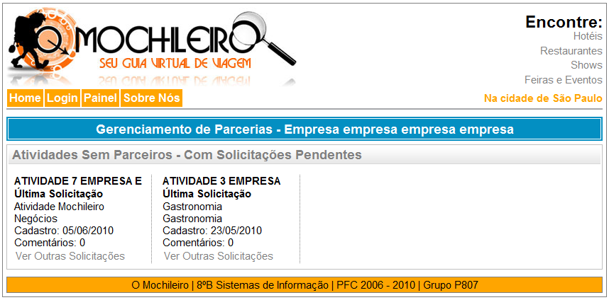
Ilustração 1 - Solicitações Disponíveis

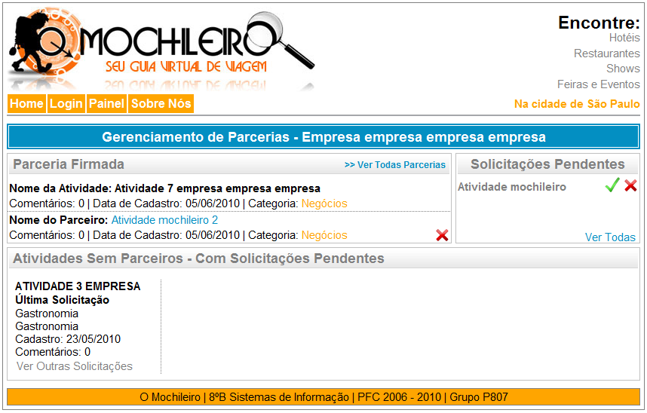Ilustração 2 - Parceria com Solicitações Pendentes

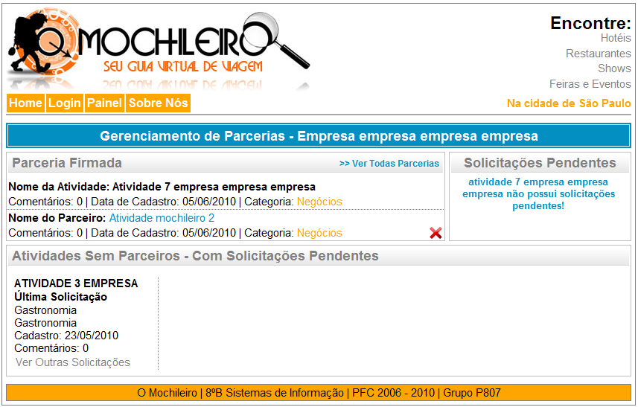 Ilustração 2 - Parceria Firmada

Cenário: Excluir Parceria.
Pré-condição: Estar autenticado no sistema e possuir parcerias firmadas.
Pós-condição: Parceria excluída com sucesso.
Fluxo Principal
Comentário: Este fluxo será iniciado quando a empresa decidir excluir uma parceria existente.

Excluir Parceria – Fluxo Principal
- Acessa painel de Gerenciamento
- Exibe Operações Disponíveis
- Seleciona opção gerenciar parcerias
- Exibe parcerias disponíveis
- Seleciona opção excluir parceria
- Exibe alerta de confirmação de exclusão da parceria
- Confirma operação de exclusão
- Exclui solicitação parceria selecionada

Fluxo Alternativo – Empresa cancela exclusão de parceria
Comentário: Este fluxo será iniciado caso a empresa decida cancelar processo de exclusão da parceria.

Excluir Parceria – Fluxo Alternativo
Empresa | Sistema
- Cancela operação de exclusão da parceria
 | - Retorna ao passo 4 do fluxo principal

Cenário: Excluir Solicitações.
Pré-condição: Estar autenticado no sistema e possuir solicitações pendentes.
Pós-condição: Solicitação excluída com sucesso.
Fluxo Principal
Comentário: Este fluxo será iniciado quando a empresa decidir excluir solicitações pendentes.

Excluir Solicitações – Fluxo Principal
- Acessa painel de Gerenciamento
- Exibe Operações Disponíveis
- Seleciona opção gerenciar parcerias
- Exibe solicitações disponíveis
- Seleciona solicitação que será excluída
- Seleciona opção excluir solicitação
- Exibe alerta de confirmação de exclusão da solicitação
- Confirma operação de exclusão
- Exclui solicitação de parceria selecionada

Fluxo Alternativo – Empresa cancela exclusão de solicitações
Comentário: Este fluxo será iniciado caso a empresa decida cancelar processo de exclusão de solicitações.

Excluir Solicitações – Fluxo Alternativo
Empresa | Sistema
- Cancela operação de exclusão da solicitação
 | - Retorna ao passo 4 do fluxo principal

Fluxo de Exceção – Empresa não possui solicitações pendentes
Comentários: Caso sistema detecte que a empresa não possui solicitações pendentes, exibe mensagem informando a impossibilidade de visualizar o gerenciamento de parcerias.

Excluir Solicitações – Fluxo Exceção
Empresa | Sistema
 | - Detecta que empresa não possui solicitações pendentes
 | - Exibe mensagem informando que empresa não possui solicitações pendentes

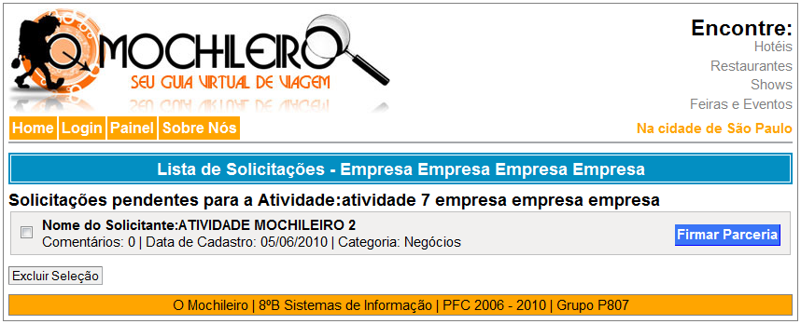
Ilustração 3 - Atividade com solicitações pendentes

Diagrama de Componentes – Manter Parceria

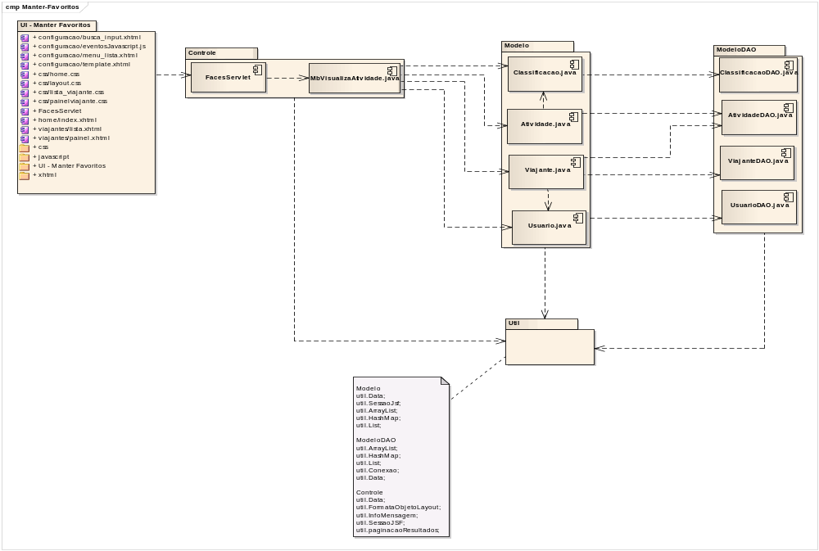

Diagrama de Classes – Manter Parceria

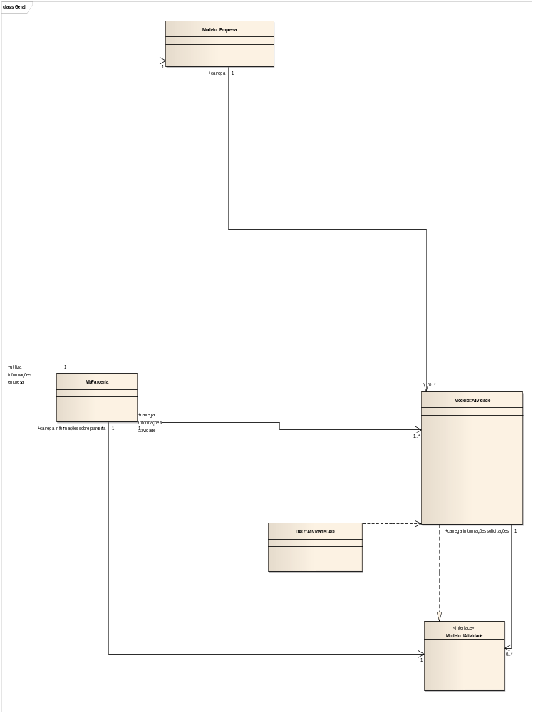

Diagrama de Sequência – Manter Parceria
Verificar Solicitações

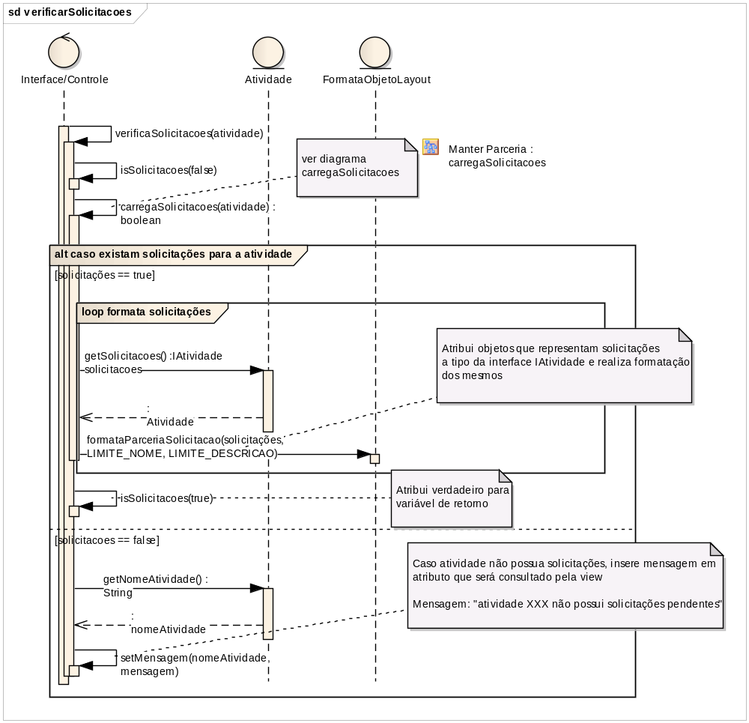

Define Navegação

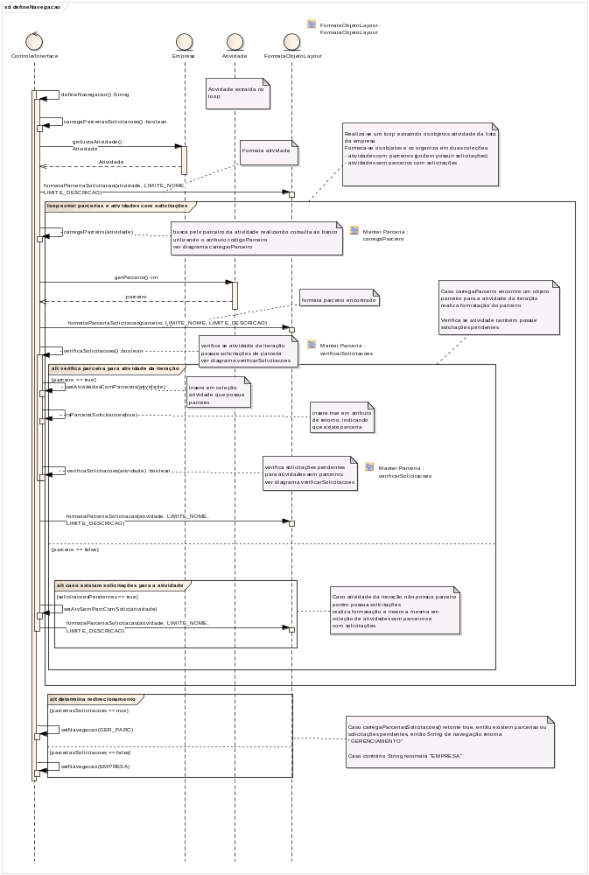

Carrega Solicitações

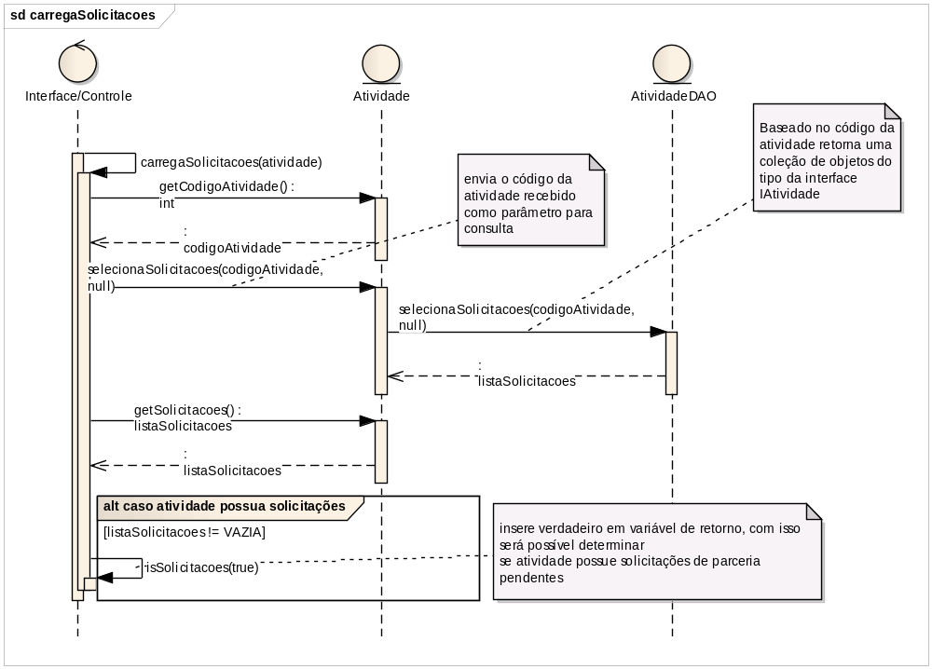

Acesso ao Painel

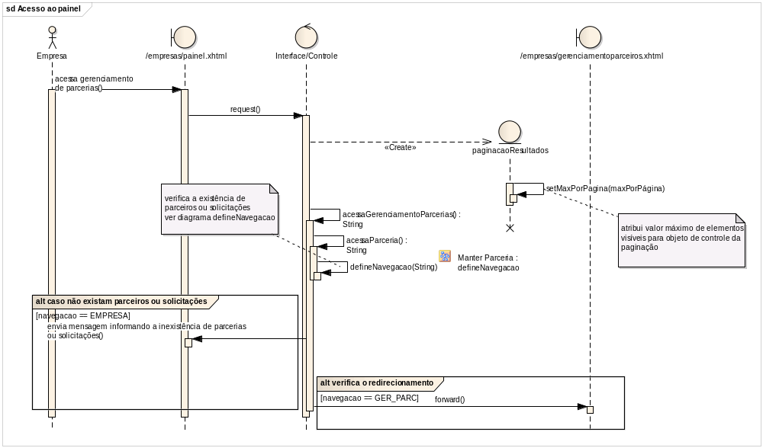

Carrega Parceiro

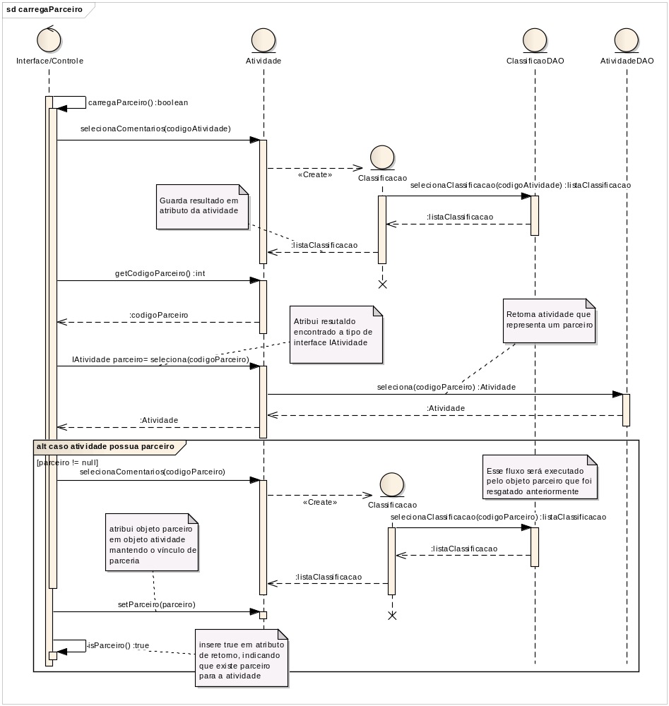

Firmar Parceria

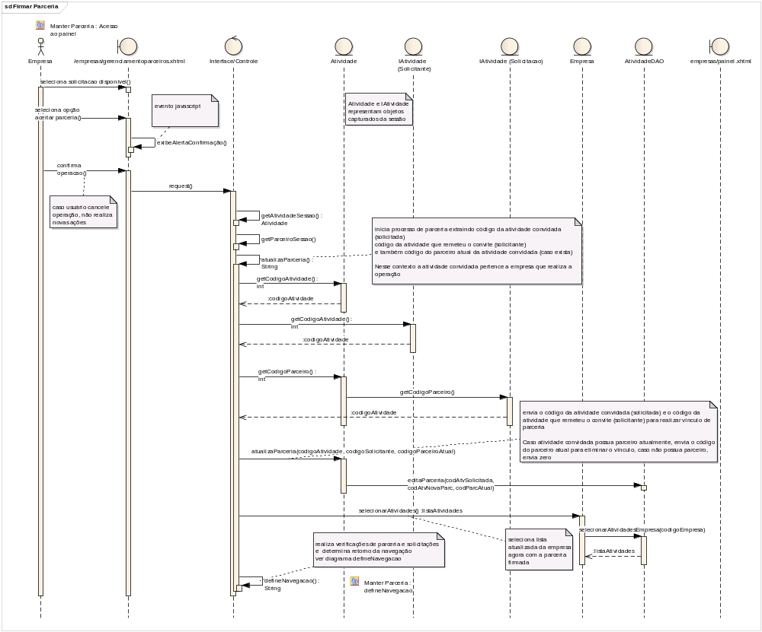

Excluir Solicitações

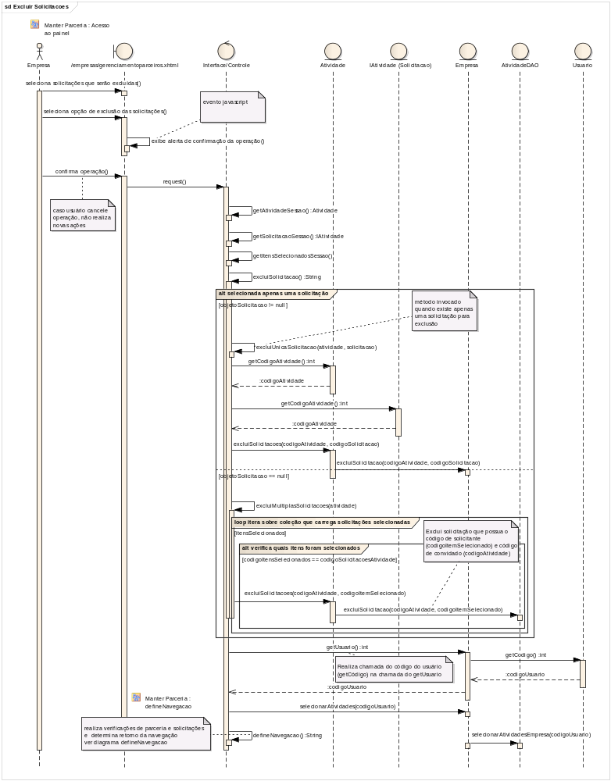

Excluir Parceria

